Модуль 1.
1.1
Этапы и периоды развития общества | Закономерности развития физической культуры
Первобытное общество | Физические упражнения древнего человека входили в магический церемониал, обрядовые танцы, посвящения, игры, имитируя трудовые, военные и другие действия. Через них осуществлялась передача опыта в выполнении тех или иных движений (а это уже зарождение элементов физического воспитания), кроме того, выполняемые движения можно характеризовать как физические упражнения, так как они не являлись собственно трудом, военным делом.
Рабовладельческое общество | Физическая культура выделилась в самостоятельную часть культуры общества и широко применялась в семейном воспитании, учебных заведениях, армии, быту, культовых обрядах. В этих целях во всех рабовладельческих государствах были созданы системы физического воспитания и военно-физической подготовки. Появились специальные учреждения, стали складываться зачатки науки о физическом воспитании
Феодальное общество | Воспитание феодалов сводилось к овладению «семью рыцарскими добродетелями»: верховой ездой, фехтованию, стрельбе из лука, плавание, охотой, игрой в шахматы и сочинению стихов.
Буржуазное общество | В общих чертах физическая культура городских жителей мало чем отличалась от физической культуры сельских жителей, так как не было разделения между ремеслами и сельским хозяйством. Особенно любили горожане соревнования по случаю праздников весны, завершения сбора урожая и проводов зимы, на которых проходили различные состязания, кулачные бои, а также выступали канатоходцы и акробаты.
Капиталистическое общество | Создаются национальны лиги по наиболее популярным видам спорта и отдельным играм – футболу, бейсболу, хоккею, баскетболу, боксу.В конце 60-х годов в развитых капиталистических странах начинается пропаганда здорового образа жизни. Возникает движение «Спорт для всех», являющееся продолжением рекреационного движения на Западе.
Современные тенденции  развития физической  культуры | В современном мире существенно нарастает осознание роли физической культуры как фактора совершенствования природы человека и общества. Здоровый образ жизни в целом, физическая культура и спорт в частности, становятся социальным феноменом, объединяющей силой и национальной идеей, способствующей развитию сильного государства и здорового общества. На совершенно новых экономических и правовых отношениях создаются эффективные модели физкультурно-спортивного движения, активно внедряются мало затратные поведенческие программы.

1.3 человеческую деятельность в ее самых разных проявлениях, включая все формы и способы человеческого самовыражения и самопознания, накопление человеком и социумом в целом навыков и умений
2. Мировоззренческо-философские, или смысложизненные, ценности выражают самые основы человеческого бытия, соотносящие человека с миром.
-Нравственные ценности регулируют отношения между людьми с позиции противостояния должного и предписанного
-Эстетические ценности связаны с выявлением, переживанием, созданием гармонии.
3. -Идеи, научные знания (теоретические и медико-практические) о закономерностях психофизического совершенствования человека;
-Специфические средства – физические упражнения, различные по своей форме и содержанию; оздоровительные силы природы (солнце, воздух, вода и т.п.)
- Условия применения этих знаний и средств (материально-технические, кадровые, информационное обеспечение, организационные формы и т.д.)
-Позитивные результаты (общий уровень физического развития и подготовленности людей; спортивные рекорды и достижения; спортивные зрелища; этическое, эстетическое и материальное наследие; другие показатели, характеризующие степень сформированности физической культуры у людей).
5. необходимо иметь в виду два уровня ценностей: общественный и личностный - и представлять механизм преобразования общественных ценностей в личное достояние каждой личности .
6. в двигательной активности и обеспечения на этой основе необходимой в жизни физической дееспособности
К общественным ценностям физической культуры относят:
1) интеллектуальные ценности:
2) ценности двигательного характера:
3) ценности технологий формирования физической культуры:
4) валеологические ценности физической культуры: к валеологическим ценностям физической культуры следует отнести накопленные теорией и методикой знания об использовании физических упражнений для эффективного физического развития человека, формирования его телосложения, закаливания, повышения работоспособности, психоэмоциональной устойчивости.
Личностный уровень освоения ценностей физической культуры определяется знаниями человека в области физического совершенствования, двигательными умениями и навыками, способностью к самоорганизации здорового стиля жизни, социально-психологическими установками, ориентацией на занятия физкультурно-спортивной деятельностью.
Контрольное задание 5
Спорт, обладая связями с различными сторонами общественной, трудовой, собственно-культурной деятельности, выступает не только в качестве важной сферы проявления творчества и социальной активности масс, но и одним из существенных факторов, способствующих формированию активного созидательного начала личности.
Социализация понимается как процесс усвоения социальных норм и ролей, в результате которых формируется социальная зрелость и способность эффективно участвовать в жизни общественных групп и самого общества.

Модуль 3
3.1
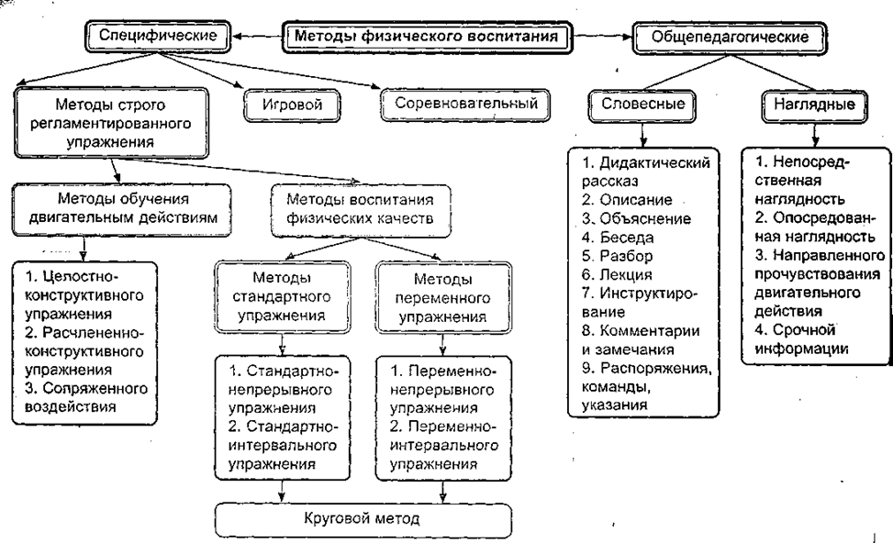
3.3. Тренер-преподаватель по виду спорта в совершенстве должен знать:
– принципы, средства и методы системы подготовки спортсменов;
– теорию и методику обучения и тренировки в избранном виде спорта, а также методику обучения основным видам физических упражнений;
– основные психолого-педагогические закономерности организации учебно-тренировочного процесса;
– дидактические возможности различных средств подготовки спортсменов;
– закономерности возрастно-половых особенностей занимающихся спортом, методы развития основных физических качеств и двигательных навыков;
– особенности организации спортивной работы в условиях учебно-тренировочных сборов и спортивно-оздоровительных лагерей;
– санитарно-гигиенические основы физкультурно-спортивной деятельности, меры профилактики травматизма в процессе занятий спортом;
– особенности конструкции спортивного сооружения, правила его эксплуатации, правила использования и сохранности спортивного инвентаря и оборудования.
Тренер-преподаватель должен уметь:
– определять общие и конкретные цели спортивной подготовки, цели и задачи конкретного тренировочного занятия;
– применять в учебно-тренировочном процессе современные методы тренировки с учетом возрастно-половых, морфофункциональных и индивидуально-психологических особенностей занимающихся и уровня их физической подготовленности;
– определять и оценивать физическое развитие и особенности телосложения занимающихся с целью их спортивной ориентации;
– корректировать собственную деятельность в зависимости от результатов контроля за деятельностью занимающихся;
– владеть методами спортивно-педагогического контроля с использованием современной метрологической аппаратуры, а также приемами, обеспечивающими безопасность на занятиях, и способами оказания первой медицинской помощи;
– организовывать соревнования и принимать в них участие в качестве судьи, представителя команды;
– прививать занимающимся навыки самостоятельной подготовки к проведению спортивных занятий;
– проводить профориентационную работу среди занимающихся, готовить спортивный актив, способный оказывать помощь в организации учебно-тренировочного процесса и соревнований.
Условия деятельности тренера ДЮСШ существенно отличаются от тех условий, в которых работают учителя физкультуры в школе и преподаватели физического воспитания в ПТУ, колледже и вузе.
Контрольное задание 12.
В коллективе учащихся преобладает следующая основополагающая мотивационная установка - посещение тренировочных занятий по гиревому спорту ради повышения своего спортивного мастерства и подготовки к успешному выступлению на соревнованиях.
В группе с момента её образования (укомплектования) установилась «атмосфера» дружбы и взаимопонимания. В группе есть свои «заводилы», «весельчаки», которые поддерживают благоприятный микроклимат в коллективе и своим непринуждённым поведением и добродушием способствуют сплочению ребят в единое целое - спортивный коллектив. В нём нет ярко выраженных лидеров, нет также и разбиения группы учащихся на обособленные «кучки».
Учащиеся ведут себя как весьма сплочённый коллектив. Конфликты, изредка возникающие между учащимися, носят бытовой характер и благополучно разрешаются в течение нескольких минут без неблагоприятных психологических последствий. Отношения между подростками внутри учебной группы в основном можно охарактеризовать как ровные и спокойные.
У учащихся весьма большим авторитетом пользуется тренер-преподаватель, ведущий занятия по гиревому спорту. Они безоговорочно выполняли все его указания и команды. Стиль руководства группой тренером-преподавателем - демократический с небольшим «уклоном» в сторону либерализма.
Ребята оказывают друг другу посильную помощь, взаимовыручку. В целом учащиеся отличаются развитым чувством долга, ответственности за порученное дело. На соревнованиях по гиревому спорту ребята активно болеют друг за друга, искренно желают своим товарищам успеха в состязаниях.
Теоретический тест № 1
1. d
2.c
3.a
4.d
5.c
6.a
7.b
8.b
9.d
10.c
11.b
12.b
13.e
14.b
15.d
16.b
17.d
18.d
19.e
20.c
21.a
22.b
23.b
24.a
25.e
26.a
27.c
28.b
29.b

